考点8 图文转换
[2016新课标全国卷乙卷（Ⅰ卷）] 下面是某校“中华文化体验”计划的初步构思框架,请把这个构思写成一段话,要求内容完整,表述准确,语言连贯,不超过85个字。
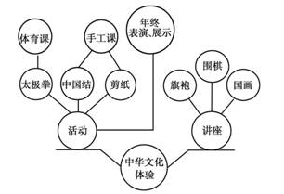
【答案】
本次“中华文化体验”计划开设旗袍、围棋、国画三个讲座,并开展三项活动:利用体育课体验太极拳,利用手工课体验中国结和剪纸艺术,年终举行太极拳表演和作品展示。
【解析】
本题考查语言表达简明、连贯、得体、准确、鲜明的能力。回答这个问题可以分两步:第一步,按照构思框架的结构分层;第二步,表述各层次的具体内容,不过值得注意的是“活动”也分为两个层次。分析构思框架图可以看出,“中华文化体验”计划分为两个层次,即“讲座”和“活动”;“讲座”主要涉及旗袍、围棋、国画三个方面的内容;“活动”主要涉及“体育课”的“太极拳”、“手工课”的“中国结”“剪纸”,同时这些活动还要在年终时进行表演、展示。
[2016新课标全国卷甲卷（Ⅱ卷）] 下面是某校团委“中国梦演讲赛”工作的初步构思框架,请把这个构思写成一段话,要求内容得当,表述准确,语言连贯,不超过85个字。
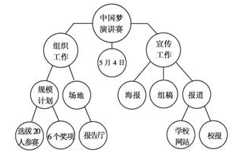
【答案】
“中国梦演讲赛”拟于5月4日举行,赛事需要组织和宣传。组织工作需要联系报告厅,选拔20名参赛者,最后评出6个奖项;宣传工作包括出海报、组稿,并在学校网站和校报报道。
【解析】
本题考查语言表达简明、连贯、准确和图文转换的能力。解答本题,要注意题干的要求和提示。题干明确指出,这是某校团委“中国梦演讲赛”工作的初步构思框架,要求考生把这个构思写成一段话。认真观察构思框架可知,该演讲赛的时间拟定于5月4日,包括组织工作和宣传工作。其中,组织工作包括规模计划和场地两项内容;宣传工作包括海报、组稿和报道三项内容。依次表述即可得出答案。在组织文字时,应注意内容得当、表述准确、语言连贯,且不超过85个字。
[2016新课标全国卷丙卷（Ⅲ卷）] 下面是某高中举办迎新生晚会的构思框架,请把这个构思写成一段话,要求内容完整,表述准确,语言连贯,不超过80个字。
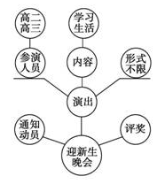
【答案】
本次迎新生晚会由高二、高三同学排练演出节目,节目内容以反映中学生学习生活为主,形式不限。要提前通知各年级并动员相关同学积极参加,演出后进行评奖。
【解析】
本题考查图文转换的能力。首先考生要细读构思框架图,按照层次对活动进行整理,然后从中提炼出活动的要素:参加对象、活动形式、活动内容、准备工作、最后结果等。分析框架图可知,参演人员为高二高三学生,准备工作是要提前通知并动员,然后注意演出的内容要围绕学生的学习生活,形式不限。还有一点,就是演出后要评奖。考生在拟写答案时要注意有条理,一般应按从对象到内容到组织形式到最后结果的顺序表述。

